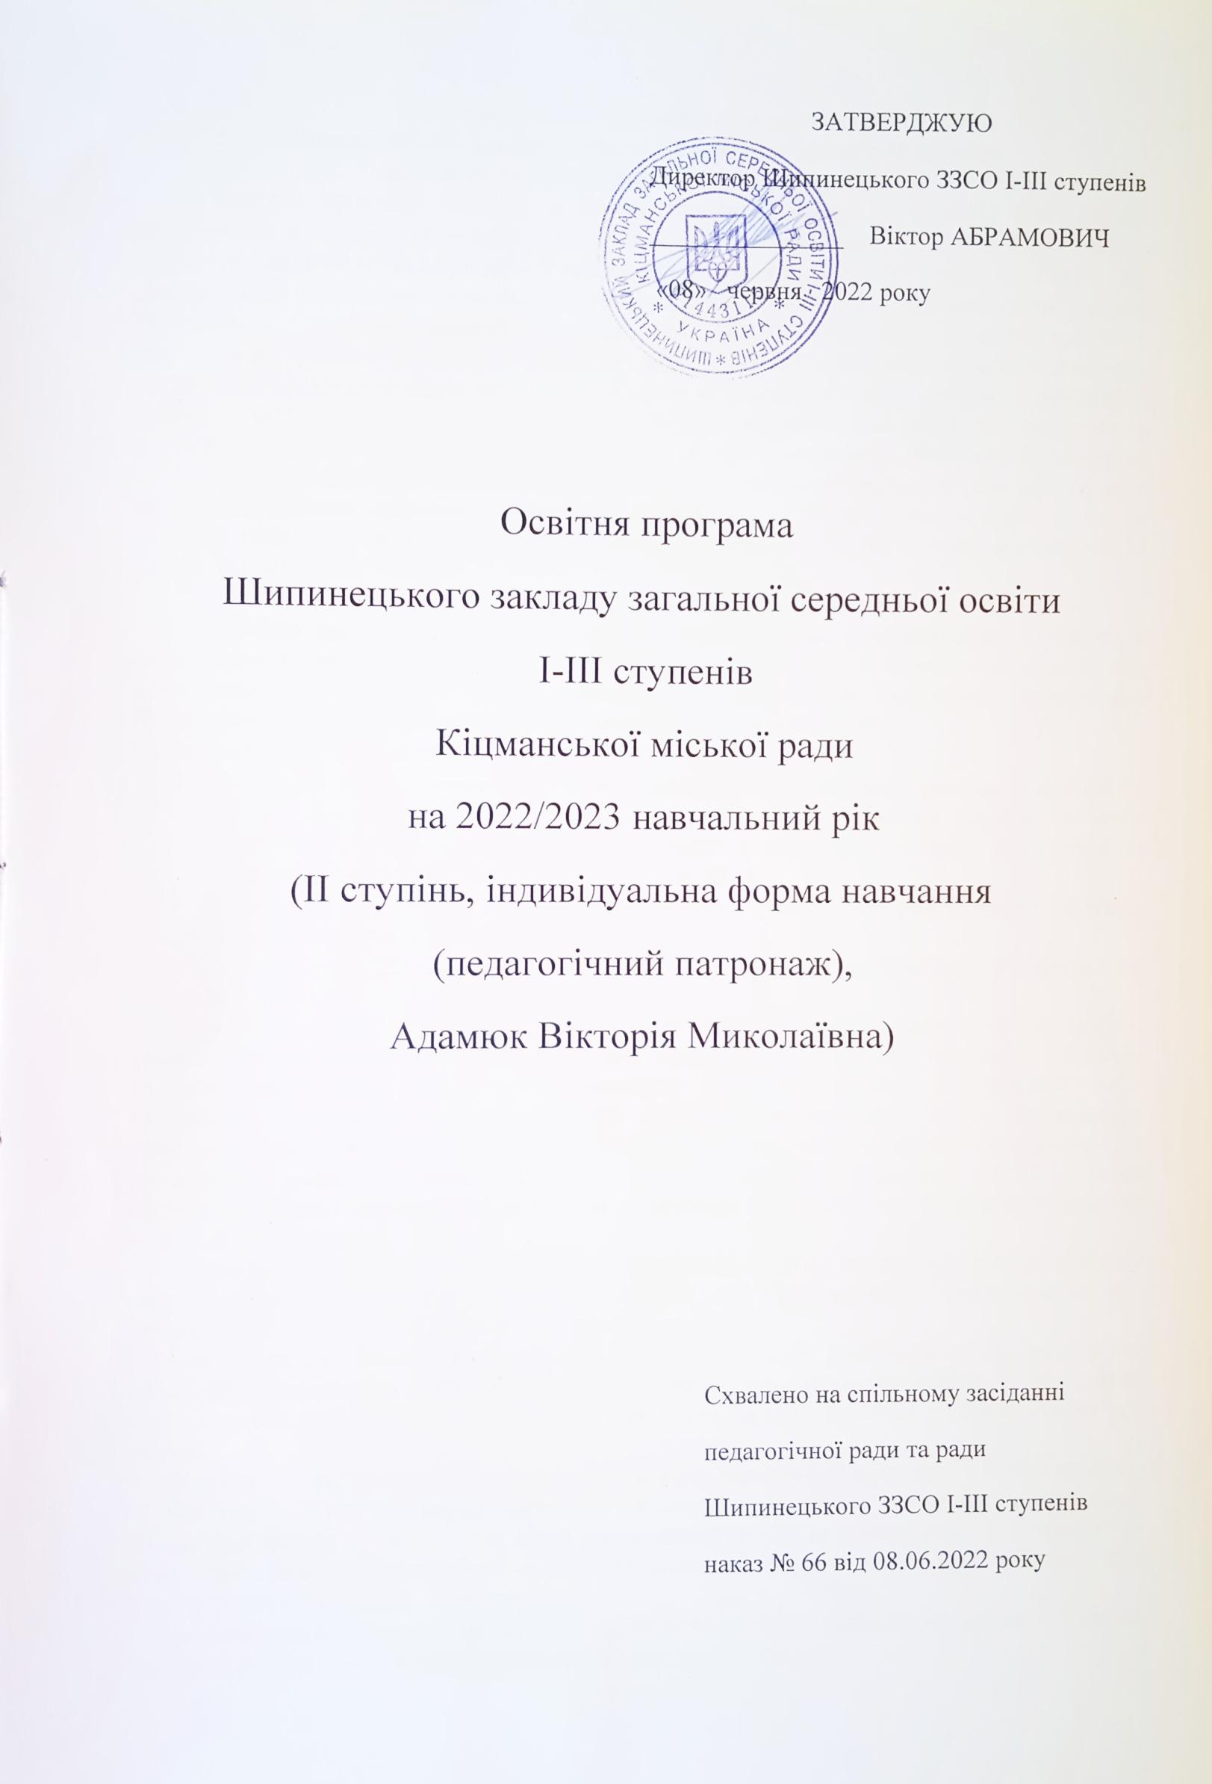
Загальні положення освітньої програми
Шипинецького закладу загальної середньої освіти ІІ ступеня
для дітей з особливими освітніми потребами
Освітня програма закладу загальної середньої освіти II ступеня для дітей з особливими освітніми потребами розроблена на виконання Закону України «Про освіту» та постанови Кабінету Міністрів України від 23 листопада 2011 року № 1392 "Про затвердження Державного стандарту базової та повної загальної середньої освіти", наказу Міністерства охорони здоров'я України від 20.02.2013 № 144, зареєстрованого у Міністерстві юстиції України 14 березня 2013 р. за № 410/22942 «Про затвердження Державних санітарних норм та правил «Гігієнічні вимоги до улаштування, утримання і режиму спеціальних загальноосвітніх шкіл (шкіл-інтернатів) для дітей, які потребують корекції фізичного та (або) розумового розвитку, та навчально-реабілітаційних центрів» та Типової освітньої програми спеціальних закладів загальної середньої освіти ІІ ступеня для з особливими освітніми потребами, затвердженої Міністерством освіти і науки України 12.06.2018 № 627 (зі змінами, внесеними наказами МОН України від 26.07.2018 № 815, від 10.06.2019 № 808).
9 клас (індивідуальна форма навчання)
Освітня програма базової середньої освіти окреслює рекомендовані підходи до планування й організації закладом освіти єдиного комплексу освітніх компонентів для досягнення здобувачами освіти обов'язкових результатів навчання, визначених Державним стандартом базової і повної загальної середньої освіти.
Освітня програма визначає:
- загальний обсяг навчального навантаження, який поданий в рамках навчального плану. Відповідно до особливостей психофізичного розвитку дитини та мови навчання передбачений окремий варіант навчального плану для дітей з інтелектуальними порушеннями – таблиця 18;
- рекомендовані форми організації освітнього процесу та інструменти системи внутрішнього забезпечення якості освіти.
Детальний розподіл навчального навантаження на тиждень окреслено в навальному плані (додаток 1).
Навчальний план дає цілісне уявлення про зміст і структуру другого рівня освіти, встановлює погодинне співвідношення між предметами за роками навчання, визначає гранично допустиме тижневе навантаження здобувача освіти. Навчальний план передбачає реалізацію освітніх галузей Базового навчального плану Державного стандарту через навчальні предмети. Він охоплює інваріантну складову, сформовану на державному рівні, обов'язкову для всіх закладів загальної середньої освіти, у яких навчаються діти з особливими освітніми потребами незалежно від їх підпорядкування, видів і форм власності.
Державний стандарт базової загальної середньої освіти складається з семи освітніх галузей "Мови і літератури", "Суспільствознавство", "Математика", "Природознавство", "Мистецтво", "Технології", "Здоров'я і фізична культура".
Освітня галузь "Мови і літератури" в навчальному плані реалізується через навчальні предмети: "Українська мова", "Українська література". Здобувач освіти зі складними порушеннями розвитку та інтелектуальними порушеннями предмет "Іноземна мова" не вивчає.
Освітня галузь "Математика" реалізується через навчальний предмет: "Математика".
Освітня галузь "Природознавство" реалізується через навчальний предмет: "Природознавство" (9 клас – для дітей з інтелектуальними порушеннями), "Географія" (9 клас – для дітей з інтелектуальними порушеннями), "Фізика і хімія в побуті" (9 клас – для дітей з інтелектуальними порушеннями).
Освітня галузь "Суспільствознавство" реалізується через навчальний предмет: "Історія України" (9 клас – для дітей з інтелектуальними порушеннями).
Освітня галузь "Технології" реалізується через навчальні предмети "Трудове навчання", "Інформатика".
Освітня галузь "Здоров'я і фізична культура" реалізується навчальними предметами "Основи здоров'я" та "Фізична культура". Фізичний розвиток учениці забезпечується шляхом проведення уроків фізичної культури.
Структуру навчального року, графік шкільних канікул визначає заклад освіти відповідно до рекомендацій Міністерства освіти і науки України.
Збереження здоров'я дітей належить до одного з головних завдань школи. Тому формування навичок здорового способу життя та безпечної поведінки здійснюється не лише в рамках предметів "Фізична культура" та "Основи здоров'я", а інтегрується у змісті всіх предметів інваріантної складової навчального плану.
Навчальний план зорієнтований на роботу основної школи за 5-денним навчальним тижнем.
Очікувані результати навчання здобувача освіти. Відповідно до мети та загальних цілей, окреслених у Державному стандарті базової та повної загальної середньої освіти, визначено завдання, які має реалізувати вчитель у рамках кожної освітньої галузі. Результати навчання повинні робити внесок у формування ключових компетентностей здобувача освіти.
N з/п | Ключові компетентності | Компоненти
1 | Спілкування державною мовою | Уміння: (самостійно або за допомогою) ставити запитання та розпізнавати проблему; робити висновки на основі інформації, поданої в різних формах (у текстовій формі, таблицях, діаграмах, на графіках); розуміти, пояснювати та перетворювати тексти задач письмово, грамотно висловлюватися рідною мовою; доречно та коректно вживати в мовленні термінологію з окремих предметів, чітко та зрозуміло формулювати думку, аргументувати, доводити правильність тверджень, поповнювати свій активний та пасивний словниковий запас.  Ставлення: розуміння чітких та лаконічних формулювань.  Навчальні ресурси: означення понять, формулювання властивостей, доведення правил, теорем.
2 | Математична компетентність | Уміння: (самостійно або за допомогою) оперувати текстовою та числовою інформацією; встановлювати відношення між реальними об'єктами навколишньої дійсності (природними, культурними, технічними тощо); розв'язувати задачі, зокрема практичного змісту; будувати та досліджувати найпростіші математичні моделі реальних об'єктів, процесів і явищ, інтерпретувати та оцінювати результати; прогнозувати в контексті навчальних та практичних задач; використовувати математичні методи у життєвих ситуаціях.  Ставлення: усвідомлення значення математики для повноцінного життя в сучасному суспільстві, розвитку технологічного, економічного й оборонного потенціалу держави, успішного вивчення інших предметів.  Навчальні ресурси: розв'язання математичних задач, зокрема таких, що моделюють реальні життєві ситуації.
3 | Основні компетентності у природничих науках і технологіях | Уміння: (самостійно або за допомогою) розпізнавати проблеми, що виникають у довкіллі; будувати та досліджувати природні явища та процеси; користуватися технологічними пристроями.  Ставлення: усвідомлення важливості природничих наук як універсальної мови наук, техніки та технологій, усвідомлення ролі наукових ідей у сучасних інформаційних технологіях.  Навчальні ресурси: складання графіків та діаграм, які ілюструють функціональні залежності результатів впливу людської діяльності на природу.
4 | Інформаційно-цифрова компетентність | Уміння: (самостійно та за допомогою) структурувати дані; діяти за алгоритмом та складати алгоритми; визначати достатність даних для розв'язання задачі; використовувати різні знакові системи; знаходити інформацію та оцінювати її достовірність; доводити істинність тверджень.  Ставлення: осмислення інформації та джерел її отримання; усвідомлення важливості інформаційних технологій для ефективного розв'язання математичних задач.  Навчальні ресурси: візуалізація даних, побудова графіків та діаграм за допомогою програмних засобів.
5 | Уміння вчитися впродовж життя | Уміння: (самостійно та за допомогою) визначати мету навчальної діяльності, відбирати й застосовувати потрібні знання та способи діяльності для досягнення цієї мети; організовувати та планувати свою навчальну діяльність; моделювати власну освітню траєкторію, аналізувати, контролювати, коригувати та оцінювати результати своєї навчальної діяльності; доводити правильність власного судження або визнавати помилковість.  Ставлення: усвідомлення власних освітніх потреб та цінності нових знань і вмінь; зацікавленість у пізнанні світу; розуміння важливості вчитися впродовж життя; прагнення до вдосконалення результатів своєї діяльності.  Навчальні ресурси: моделювання власної освітньої траєкторії.
6 | Ініціативність і підприємливість | Уміння: (самостійно та за допомогою) вирішувати життєві проблеми, аналізувати, прогнозувати, ухвалювати оптимальні рішення; використовувати критерії практичності, ефективності з метою вибору найкращого рішення; аргументувати та захищати свою позицію, дискутувати; використовувати різні стратегії, шукаючи оптимальних способів розв'язання життєвого завдання.  Ставлення: ініціативність, відповідальність, упевненість у собі; переконаність, що успіх команди - це особистий успіх; позитивне оцінювання та підтримка конструктивних ідей інших.  Навчальні ресурси: завдання підприємницького змісту (оптимізаційні задачі).
7 | Соціальна і громадянська компетентності | Уміння: (самостійно та за допомогою) висловлювати власну думку, слухати і чути інших, оцінювати аргументи та змінювати думку на основі доказів; аргументувати та відстоювати свою позицію; ухвалювати аргументовані рішення в життєвих ситуаціях; співпрацювати в команді, виділяти та виконувати власну роль в командній роботі; аналізувати власну економічну ситуацію, родинний бюджет; орієнтуватися в широкому колі послуг і товарів на основі чітких критеріїв, робити споживчий вибір, спираючись на різні дані.  Ставлення: ощадливість і поміркованість; рівне ставлення до інших незалежно від статків, соціального походження; відповідальність за спільну справу; повага до прав людини.  Навчальні ресурси: завдання соціального змісту.
8 | Обізнаність і самовираження у сфері культури | Уміння: (самостійно та за допомогою) висловлювати свою думку, аргументувати та вести діалог (в тому числі за допомогою української жестової мови, альтернативних засобів спілкування), національні та культурні особливості співрозмовників та дотримуючись етики спілкування та взаємодії; враховувати художньо-естетичну складову при створенні продуктів своєї діяльності (малюнків, текстів, схем тощо).  Ставлення: культурна самоідентифікація, повага до культурного розмаїття у глобальному суспільстві; усвідомлення впливу окремого предмета на людську культуру та розвиток суспільства.  Навчальні ресурси: математичні моделі в різних видах мистецтва.
9 | Екологічна грамотність і здорове життя | Уміння: (самостійно та за допомогою) аналізувати та оцінювати соціально-економічні події в державі на основі різних даних; враховувати правові, етичні, екологічні та соціальні наслідки рішень.  Ставлення: усвідомлення взаємозв'язку кожного окремого предмета та екології на основі різних даних; ощадне, бережливе відношення до природних ресурсів, чистоти довкілля та дотримання санітарних норм побуту; розгляд порівняльної характеристики щодо вибору здорового способу життя; власна думка та позиція до зловживань алкоголю, нікотину тощо.  Навчальні ресурси: навчальні проекти, завдання соціально-економічного, екологічного змісту; задачі, які сприяють усвідомленню цінності здорового способу життя
Наскрізні лінії є соціально значимими над предметними темами, які допомагають формуванню у здобувачів освіти уявлень про суспільство в цілому, розвивають здатність застосовувати отримані знання у різних життєвих ситуаціях.
Навчання з наскрізними лініями реалізується насамперед через:
- Організацію навчального середовища - зміст та цілі наскрізних тем враховуються при формуванні духовного, соціального і фізичного середовища навчання;
- Окремі предмети - виходячи із наскрізних тем при вивченні предмета проводяться відповідні трактовки, приклади і методи навчання, реалізуються надпредметні, міжкласові та загальношкільні проекти. Роль окремих предметів при навчанні за наскрізними темами різна і залежить від цілей і змісту окремого предмета та від того, наскільки тісно той чи інший предметний цикл пов'язаний із конкретною наскрізною темою.
Наскрізна лінія | Коротка характеристика
Екологічна безпека й сталий розвиток | Формування в здобувачів освіти соціальної активності, відповідальності та екологічної свідомості, готовності брати участь у вирішенні питань збереження довкілля і розвитку суспільства, усвідомлення важливості сталого розвитку для майбутніх поколінь.  Проблематика наскрізної лінії реалізується через завдання з реальними даними про використання природних ресурсів, їх збереження та примноження. Аналіз цих даних сприяє розвитку бережливого ставлення до навколишнього середовища, екології, формування критичного мислення, вміння вирішувати проблеми, критично оцінювати перспективи розвитку навколишнього середовища і людини.
Громадянська відповідальність | Сприятиме формуванню відповідального громадянина, що розуміє принципи та механізми функціонування суспільства. Ця наскрізна лінія засвоюється переважно через колективну діяльність, яка поєднує окремі предмети між собою та розвиває у здобувачів освіти готовність до співпраці, толерантність щодо різноманітних способів діяльності і думок.  Вивчення окремого предмета має викликати у здобувачів освіти якомога більше позитивних емоцій, а її зміст - бути націленим на виховання порядності, старанності, систематичності, послідовності, наполегливості та чесності. Приклад вчителя є важливим у формуванні толерантного ставлення один до одного, незалежного від рівня навчальних досягнень та особливостей психофізичного розвитку.
Здоров'я і безпека | Завданням наскрізної лінії є становлення здобувача освіти як свідомого громадянина, здатного вести здоровий спосіб життя та формувати навколо себе безпечне життєве середовище.  Реалізується через завдання з реальними даними про безпеку та охорону здоров'я (текстові завдання, пов'язані з середовищем дорожнього руху, рухом пішоходів транспортних засобів).
Підприємливість і фінансова грамотність | Наскрізна лінія націлена на розвиток лідерських ініціатив, здатність успішно діяти в технологічному швидкозмінному середовищі, забезпечення кращого розуміння здобувачами освіти практичних аспектів фінансових питань (здійснення заощаджень, інвестування запозичення, страхування кредитування тощо).  Реалізується через розв'язування практичних завдань щодо планування господарської діяльності та реальної оцінки власних можливостей, складання сімейного бюджету, формування економного ставлення до природних ресурсів.
Необхідною умовою формування компетентностей є діяльнісна спрямованість навчання, яка передбачає постійне включення здобувача освіти до різних видів навчально-пізнавальної діяльності, а також практична його спрямованість.
Освітній процес може відбуватися у форматі очного навчання, змішаного та дистанційного навчання.
Освітня програма закладу базової середньої освіти для дітей з особливими освітніми потребами передбачає досягнення здобувачем освіти результатів навчання (компетентностей), визначених Державним стандартом базової та повної загальної середньої освіти.
Освітня програма закладу базової середньої освіти, сформована на основі Типової освітньої програми, не потребує окремого затвердження центральним органом забезпечення якості освіти. Її схвалює педагогічна рада закладу освіти та затверджує його директор.
Освітня програма закладу освіти та перелік освітніх компонентів, що передбачені відповідною освітньою програмою, оприлюднюються на веб-сайті засновника закладу освіти.
На основі освітньої програми закладу освіти заклад складає та затверджує навчальний план, що конкретизує організацію освітнього процесу (додаток 1).

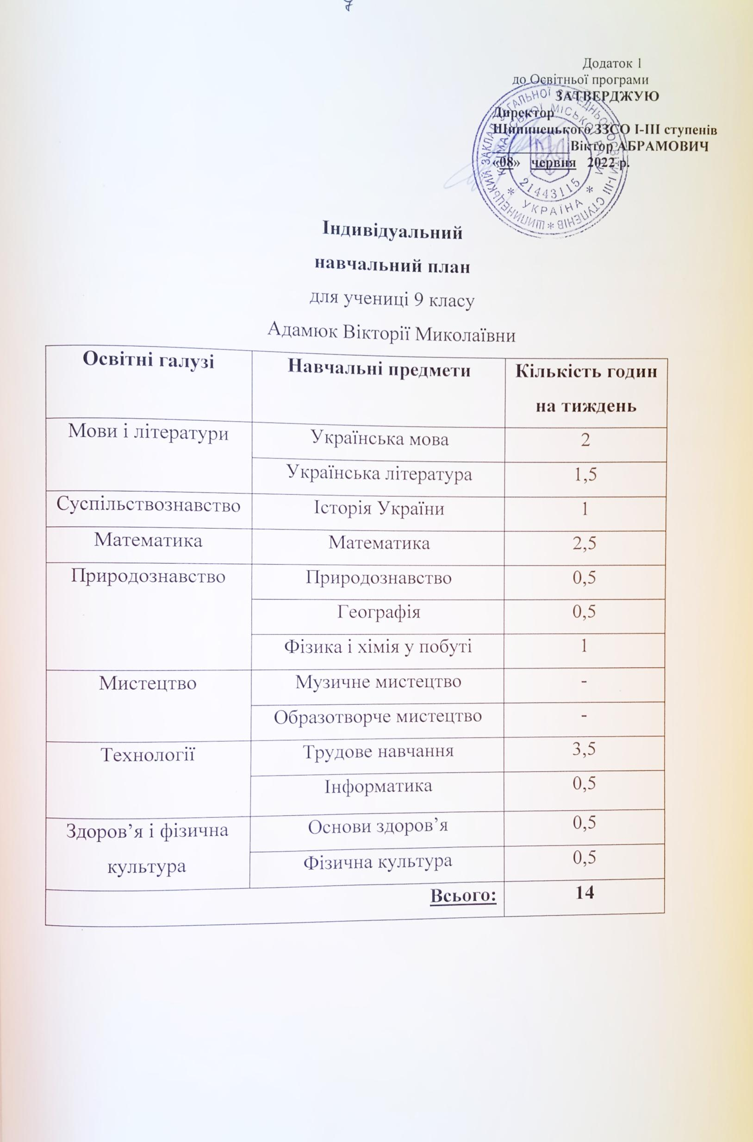
Додаток 2
до Освітньої програми
Таблиця 20
до Типової освітньої програми
Перелік
комплектів навчальних програм для здобувачів
базової середньої освіти спеціальних закладів загальної
середньої освіти для дітей з особливими освітніми потребами
№ з/п | Назва комплекту навчальних програм
1. | Комплект навчальних програм для дітей з інтелектуальними порушеннями для 5-10-х класів (українська мова, українська література, Я у світі, історія України, основи правознавства, математика, природознавство, географія, фізика і хімія в побуті, музичне мистецтво, образотворче мистецтво, трудове навчання, інформатика, основи здоров'я, фізична культура)

